**Informe de Ejecución Presupuestaria**

**FEBRERO 2025**

**Dirección Financiera**

**INFORME DE EJECUCIÓN PRESUPUESTARIA**

**FEBRERO DEL EJERCICIO FISCAL 2025**

El uso de las asignaciones presupuestarias está enfocadas a contribuir y a propiciar mejora de las condiciones de vida de los guatemaltecos, con el apoyo en el incremento de la competitividad del país, para fomentar la inversión, con el desarrollo de las Micro, Pequeñas y Medianas Empresas y con el fortalecimiento del comercio exterior.

Para ello el Ministerio de Economía cuenta con un presupuesto asignado por la cantidad de **Q977,678,000.00,** y con un vigente por la cantidad de **Q577,678,000.00,** con una ejecución de gastos a febrero por el monto de **Q39,964,368.59**, lo que representa el **6.92%** según informe financiero a través del portal Sicoin.

**CUADRO No. 1**

**PRESUPUESTO EJECUTADO POR UNIDAD EJECUTORA**

**DE FEBRERO DE 2025**

**(CIFRAS EN QUETZALES)**

Fuente: Sistema de Contabilidad Integrada (Sicoin) del 03/03/2025

A nivel Institucional la media de ejecución de febrero de 2025 es de 9.59% en el cuadro No. 1 se puede observar que las Unidades Ejecutoras que están por encima de la media de ejecución son: 102 Registro Mercantil General de la República, 103 Registro de la Propiedad Intelectual y 104 Dirección del Sistema Nacional de la Calidad.

**CUADRO No. 2**

**PRESUPUESTO EJECUTADO POR MINISTERIOS DEL EJECUTIVO**

**FEBRERO DE 2025**

**(CIFRAS EN QUETZALES)**

Fuente: Sistema de Contabilidad Integrada (Sicoin) del 03/03/2025

A nivel interministerial la media de ejecución es de 9.72 % a febrero de 2025. En el cuadro No. 2 se puede observar que el Ministerio de Economía está por debajo de la media de ejecución.

**CUADRO No. 3**

**EJECUCIÓN PRESUPUESTARIA ACUMULADA POR FUENTE DE FINANCIAMIENTO**

**FEBRERO DE 2025**

**(CIFRAS EN QUETZALES)**



Fuente: Sistema de Contabilidad Integrada (Sicoin) del 03/03/2025

La fuente de financiamiento 11 Ingresos corrientes, reporta una ejecución a febrero del **9.72%,** en gran parte se debe al pago de servicios personales mensual a los empleados permanentes, temporales y pago de honorarios por servicios técnicos, gastos de bienes y servicios gastos de materiales y suministros, los gastos ascienden a un total por la cantidad de Q28,193,328.97.

La fuente de financiamiento 12 Disminución de caja y bancos de recursos del tesoro, reporta una ejecución a febrero del **6.35%** los gastos ascienden a un total por la cantidad de Q1,904,720.75.

El presupuesto que está financiado por la recaudación de ingresos con fuente de financiamiento 31 Ingresos propios, alcanzó **6.16%** se debe al pago de servicios personales mensual a los empleados permanentes y pago de honorarios por servicios técnicos y profesionales, gastos de bienes y servicios, gastos de materiales y suministros, los gastos ascienden a un total por la cantidad de Q6,989,615.18.

De la fuente de financiamiento 32 Disminución de caja y bancos de ingresos propios se ejecutó el **11.93%** se debe al pago de servicios personales mensual a los empleados por el pago de honorarios por servicios técnicos y profesionales, gastos de bienes y servicios, los gastos ascienden a un total por la cantidad de Q2,876,703.69.

Para la fuente de financiamiento 41 Colocaciones internas, se erogó el **0.00%.**

Para la fuente de financiamiento 61 Donaciones externas, se erogó el **0.00%.**

Los recursos fueron ejecutados, cumpliendo con la normativa de observación general para el Ejercicio Fiscal 2025, emitido por el Ministerio de Finanzas Públicas, con prioridad a los recursos sumamente necesarios para poder seguir proporcionando servicio a la población y cumplir con los objetivos trazados según el Plan Operativo Anual (POA).

**CUADRO No. 4**

**EJECUCIÓN PRESUPUESTARIA ACUMULADA POR GRUPO DE GASTO A FEBRERO DE 2025**

**(CIFRAS EN QUETZALES)**



Fuente: Sistema de Contabilidad Integrada (Sicoin) del 03/03/2024

**CUADRO No. 5**

**EJECUTADO POR GRUPO DE GASTO, EN FUNCIONAMIENTO E INVERSIÓN DE FEBRERO DE 2025**

**(CIFRAS EN QUETZALES)**



Fuente: Sistema de Contabilidad Integrada (Sicoin) del 03/03/2025

La asignación presupuestaria por tipo de gasto se divide por funcionamiento e inversión, en gastos de funcionamiento tiene una ejecución de gastos, por la cantidad de **Q39,964,368.59** lo que representa el **7.75%** derivado al pago de recurso humano y recursos materiales y en gastos de inversióntiene una ejecución de gastos, por un monto de **Q0.00** lo que representa el **0.00%.**

**GRÁFICA No. 1**

**EJECUCIÓN DEL PRESUPUESTO ACUMULADO**

**DE FEBRERO DE 2025**

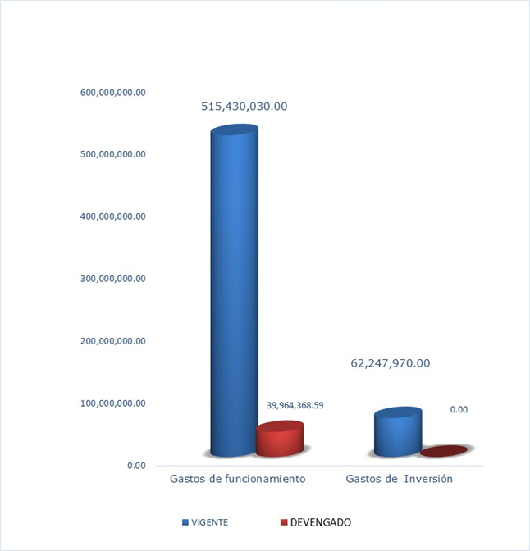

Fuente: Sistema de Contabilidad Integrada (Sicoin) del 03/03/2025

**CUADRO No. 6**

**EJECUCIÓN MENSUAL FEBRERO 2025**

**(CIFRAS EN QUETZALES)**



Fuente: Sistema de Contabilidad Integrada (Sicoin) del 03/03/2025

En el cuadro No. 6 sobre la ejecución presupuestaria mensual, se puede observar el porcentaje de ejecución en febrero del 4.44%, derivado del pago de nómina y honorarios por servicios técnicos y profesionales, bienes y servicios, gastos de suministros, aportes económicos a entes receptores y sentencias judiciales.

**CUADRO No. 7**

**PRESUPUESTO EJECUTADO POR UNIDAD EJECUTORA DE FEBRERO 2025**

**(CIFRAS EN QUETZALES)**



Fuente: Sistema de Contabilidad Integrada (Sicoin) del 03/03/2025

**CUADRO No. 9**

**PRESUPUESTO EJECUTADO POR PROGRAMA DE FEBRERO DE 2025**

**(CIFRAS EN QUETZALES)**



Fuente: Sistema de Contabilidad Integrada (Sicoin) del 03/03/2025

**CUADRO No. 10**

**COMPARATIVO DE FEBRERO DEL AÑO 2024 Y 2025**

**(CIFRAS EN QUETZALES)**



Fuente: Sistema de Contabilidad Integrada (Sicoin) del 03/02/2025

En el cuadro No. 10 se refleja una discusión en la ejecución presupuestaria en el 2024 con relación al 2025.

**CUADRO No. 11**

**PRESUPUESTO POR VICEMINISTERIOS FEBRERO 2025**

**(CIFRAS EN QUETZALES)**



Fuente: Sistema de Contabilidad Integrada (Sicoin) del 03/03/2025

Ministerio de Economía se conforma por 5 viceministerios a efecto de dirigir y coordinar las acciones técnicas y administrativas de las dependencias bajo su responsabilidad realizando gastos de prioridad y ejecutando gastos de funcionamiento e inversión y así dar cumplimiento con las políticas y conducir por delegación del Presidente de la República las negociaciones de los convenios y tratados de comercio internacional bilateral y multilateral, y una vez aprobados y ratificados.

**CUADRO No. 12**

**CUOTA EJECUTADA POR UNIDAD EJECUTORA FEBRERO DE 2025**

**(CIFRAS EN QUETZALES)**



Fuente: Sistema de Contabilidad Integrada (Sicoin) del 03/03/2025

**CUADRO No. 13**

**CUOTA EJECUTADA POR VICEMINISTERIOS A FEBRERO 2025**

**(CIFRAS EN QUETZALES)**







Fuente: Sistema de Contabilidad Integrada (Sicoin) del 03/03/2025